Asdasdlk aşls asşck şaldşlfkcaşl asşlkckasşlckk asşm a masşdmaşmsşlmd

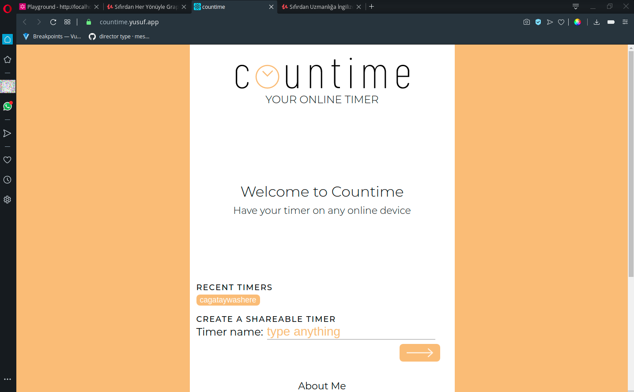

deneme amk bu

**Deneme iyi mi acaba**